**西安电子科技大学**

**微机原理综合实验 课程实验报告**

**实验名称 存储器扩展实验**

xxxxxxxxxxxxx 学院 xxxxxxx 班

成 绩

姓名 xxxxxx 学号 xxxxxxxxxxx

同作者 无

实验日期 2021 年 5 月 28 日

|  |
| --- |
| 指导教师评语：  指导教师：  年 月 日 |
| **实验报告内容基本要求及参考格式**  一、实验目的  二、实验所用仪器（或实验环境）  三、实验基本原理及步骤（或方案设计及理论计算）  四、实验数据记录（或仿真及软件设计）  五、实验结果分析及回答问题（或测试环境及测试结果） |

1. **实验要求**

1. 使用用两片62256扩充RAM空间为00000H-0FFFFH。

2. 编制程序，将字符1～8循环写入00000H-00FFFH中，将9写入01000H-02FFFH中。将01000H-02FFFH中的内容搬移到04000H-05FFFH中。

1. **实验目的**

1．学习PROTEUS EDA仿真工具的使用方法；

2. 学习8086最小系统中系统总线的形成方法；

3. 掌握内存扩充方法和外围接口方法，正确设计译码电路，按照要求的地址实现存储器芯片的连接。

1. **实验电路及连线**



62256引脚图



SRAM单元电路图

1. **实验说明**

首先使用PROTEUS进行电路设计，然后将软件加载到PROTEUS中进行仿真。

1. **实验内容**

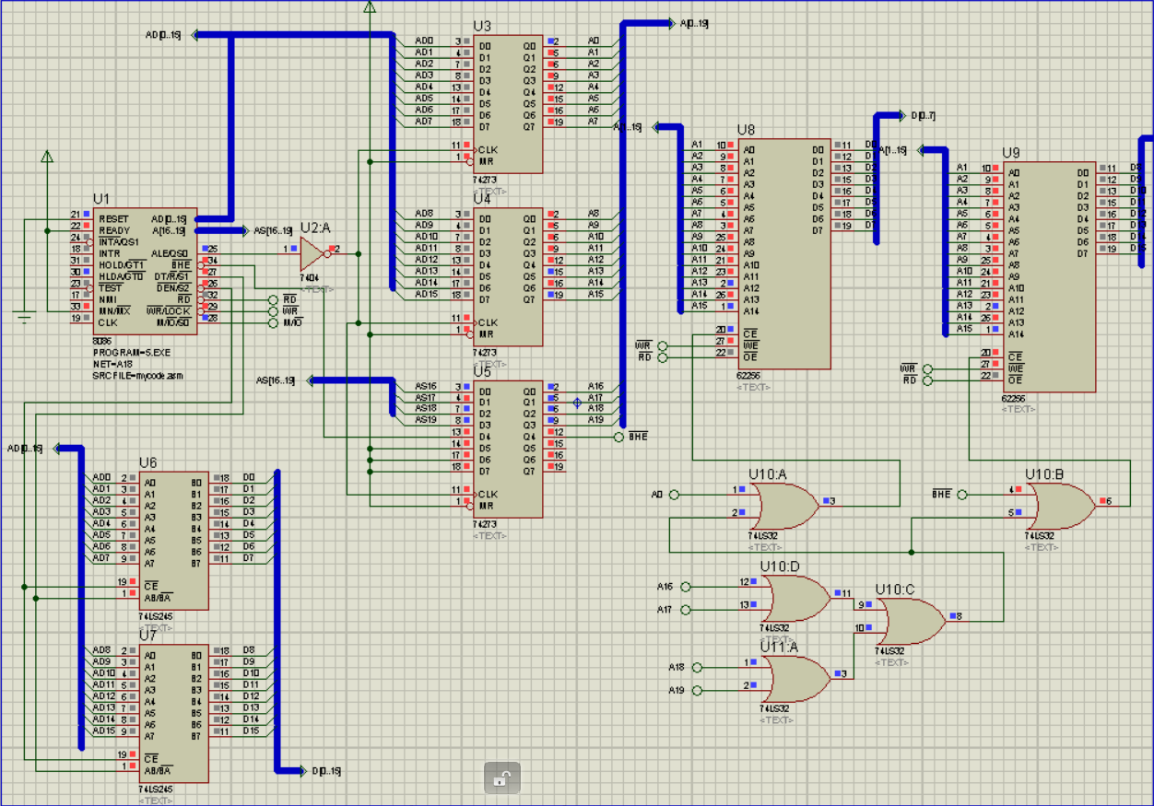

电路说明：该连线方式成功解决第一题的内容，尤其是对总线的使用。

CODE segment

assume cs:code

START:

MOV AX, 0000H

MOV DS, AX

MOV DX, 00H

MOV AL,1

MOV CX, 0FFFH

L1:

CMP AL,9

JNE NEXT

MOV AL,1

NEXT:

OUT DX, AL

INC AL

INC DX

LOOP L1

MOV AL,9

MOV DX,1000H

MOV CX,1FFFH

L2:

OUT DX,AL

INC DX

LOOP L2

MOV DX,4000H

MOV CX,1FFFH

L3:

OUT DX,AL

INC DX

LOOP L3

HLT

CODE ends

end start

1. **运行截图**

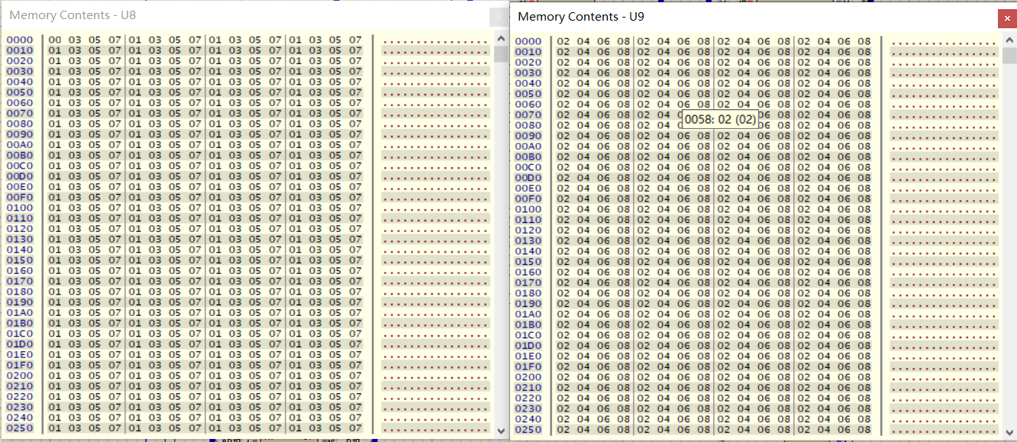

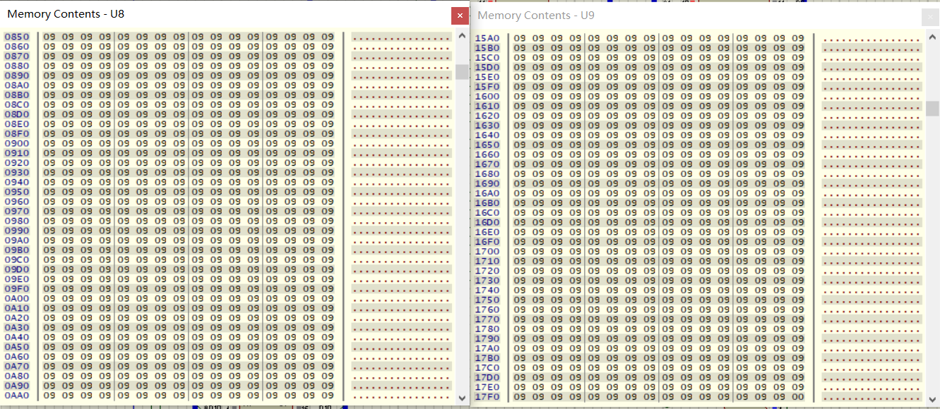

1. **心得体会**

我对proteus的使用有了初步的认识，对各种元件有了更深入的了解，尤其是对总线的使用，让我对知识与实践有了更好的衔接。